Vysťahovalectvo z obce Zborov nad Bystricou do USA
v rokoch 1892 - 1938.

Autor: PhDr. Juraj Laššuth

V Dolnom Kubíne 10. 1. 2017

Prehľad vysťahovalcov z obce Zborov nad Bystricou do USA v rokoch 1892 - 1938.

Tvrdé hospodárske a prírodné pomery severného Slovenska často motivovali ľudí aby si hľadali živobytie mimo svoj rodný kraj. Obyvatelia obce Zborova nad Bystricou (ďalej Zborov) v minulosti často chodili na zárobky na Dolnú zem. Od osemdesiatych rokov 19. storočia sa najlepšie podmienky na dobrý zárobok vytvorili v USA.

Sťahovanie za prácou do USA
V USA sa po skončení Občianskej vojny, v ktorej zvíťazil priemyselný Sever, prudko rozvíjal prie-mysel a Amerika potrebovala veľké množstvo nových pracovných síl. Preto sa majitelia baní v roku 1877 rozhodli, že aj na Slovensko pošlú agentov, aby verbovali robotníkov pre banský a oceliarsky priemysel v USA. Amerika poskytovala pracovné príležitosti aj pre nekvalifikovaných robotníkov a zárobok bol v porovnaní s Uhorskom niekoľkonásobne vyšší. V rokoch 1875 až 1914 emigrovalo do Spojených štátov viac ako 650 000 Slovákov, t.j. ¼ všetkých Slovákov.
Na rozhodnutí vysťahovať sa do USA mala vplyv aj stupňujúca sa maďarizácia Slovákov. Deti v školách sa učili po maďarsky, na úradoch sa komunikovalo v maďarskom jazyku, všetky dokumenty boli v maďarčine, na obchodoch a budovách boli maďarské nápisy. Všetko to presviedčalo obyvateľov Zborova, že nie sú Slováci, ale Maďari. To viedlo k oslabeniu vzťahu k domovu a uľahčilo rozhodovanie o ceste za more.
Aj v Zborove boli agenti verbovať na prácu do Ameriky, boli tu tiež agenti lodných spoločností, ktorí podávali informácie o cestovaní a dali sa u nich kúpiť aj lodné lístky.
Veľká časť vysťahovalcov sa neplánovala usadiť v USA natrvalo. Plánovali niekoľko rokov tam pra-covať, našetriť doláre a s úsporami sa vrátiť domov; kúpiť pôdu, postaviť murovaný dom a žiť v lepšom sociálnom postavení. Ktorí sa rozhodli v Amerike natrvalo usadiť, predali svoje pole, dom a ostatný majetok, tým získali peniaze na cestu a na usadenie sa v novej vlasti. Na cestu si brali
oblečenie, peniaze a stravu.
Cesta za dobrým zárobkom nebola vždy úspešná. Ťažká a riziková práca najmä v baniach a oceliarňach si prinášala svoju daň najmä v častých ťažkých aj smrteľných úrazoch, čo pravidelne zdôrazňovala aj slovenská tlač. Rozšírené bolo tiež, že mnohí obyvatelia sa vrátili z USA podlomeným zdravím zapríčinenej ťažkou a nezdravou prácou a doma zomierali mladí.
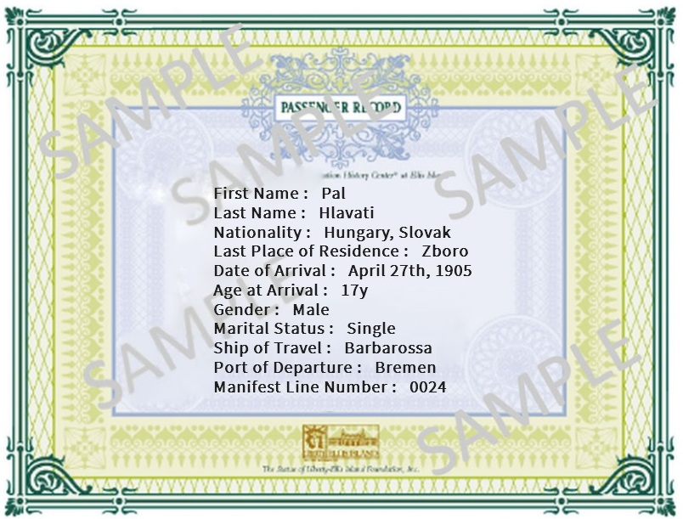

Evidenčný list Pavla Hlavatého.

Počet vysťahovalcov zo Zborova nad Bystricou
Vysťahovalectvu do USA sa venovala iba malá pozornosť. Je biele miesto v dejinách obce.
Americké úrady umožnili prístup do evidencie prisťahovalcov Imigračného úradu na Ellis Islande v New Yorku, prístavov Baltimore, Philadelphia a Bostonu, ktorými prešli všetci prisťahovalci v rokoch 1892 – 1938. To bola doba v ktorej vycestovala veľká väčšina emigrantov zo Zborova. Vyhľadávanie sťažovalo, že mená a názvy boli písané maďarským pravopisom a pri prepisovaní do evidencie americkí prisťahovaleckí úradníci ešte viac skresľovali slovenské mená. Napriek uvedeným problémom nám to umožnilo podľa mena a miesta pôvodného pobytu vyhľadať 239 vysťahovalcov zo Zborova nad Bystricou do USA. V zozname sú všetci ktorí pristáli pri brehoch Ameriky; s pasom alebo bez neho. V tabuľke uvádzam všetky údaje ktoré sú v evidencii. Mená a názvy uvádzam tak ako sú v origináli.

 | Prehľad vysťahovalcov z obce Zborov nad Bystricou do USA v rokoch 1892 - 1938.
 | Príchod do USA | Priezvisko | Priezvisko v origináli | Meno | Vek | Stav | Povolanie | Pôvodný pobyt v lodnom zozname | Prístav príchodu do USA
1 | 08.12.1904 | Andrušík | Andrusik | Josef | 38 | ž | labourer | Zboró | Baltimore
2 | 04.05.1892 | Backa | Baczka | Jano | 19 | ... | farmer | ... | New York
3 | 21.04.1900 | Backa | Baczka | Jozsef | 30 | ž | labourer | Zboro | Baltimore
4 | 03.02.1901 | Backa | Baczka | Andras | 40 | ž | labourer | Zboro | New York
5 | 22.08.1905 | Backa | Baczka | Marton | 32 | ž | farm. labor. | Zboro | New York
6 | 30.03.1909 | Backa | Bacska | Marton | 24 | s | farm. labor. | Felsözboro | New York
7 | 22.12.1909 | Backa | Baczka | Andras | 36 | ž | farm. labor. | Felsözboro | New York
8 | 23.12.1910 | Backa | Baczka | Jakob | 2 | s | none | F. Zboro | New York
9 | 12.07.1920 | Backa | Backa | Josef | 9 | s | none | Zberow | New York
10 | 31.10.1903 | Backová | Baczka | Zsofia | 18 | s | maidserv. | Zboro | New York
11 | 23.12.1910 | Backová | Baczka | Katarina | 21 | v | housewife | F. Zboro | New York
12 | 12.07.1920 | Backová | Backa | Apolina | 28 | v | housewife | Zberow | New York
13 | 26.11.1907 | Broska | Broska | Andras | 47 | ž | ... | Zboro | New York
14 | 26.11.1907 | Broska | Broska | Martin | 17 | s | ... | Zboro | New York
15 | 20.05.1905 | Čimbora | Czimbora | Janos | 40 | ž | labourer | Zboro | New York
16 | 04.10.1910 | Čimbora | Cimbora | Jan | 45 | ž | farm. labor. | Felsözboro | New York
17 | 12.02.1902 | Droščák | Droscak | Andras | 25 | ž | labourer | Zboro | New York
18 | 12.07.1905 | Droščák | Droscak | Andras | 29 | ž | farm. labor. | Zboro | Baltimore
19 | 21.04.1900 | Fuňák | Funyak | Jozsef | 41 | ž | labourer | Zboro | Baltimore
20 | 20.03.1901 | Fuňák | Femiak | Jan | 18 | s | farmer | Zborov | New York
21 | 14.02.1902 | Fuňák | Funak | Janos | 38 | ž | labourer | Zboro | New York
22 | 29.06.1904 | Fuňák | Funjak | Istvan | 24 | ž | labourer | Zboro | New York
23 | 23.07.1910 | Fuňák | Funak | Jan | 29 | ž | farm. labor. | Felsözboro | Baltimore
24 | 26.05.1911 | Fuňák | Funjak | Miklos | 19 | s | farm. labor. | Zboro | New York
25 | 30.05.1911 | Fuňák | Funjak | Janos | 30 | ž | farm. labor. | Felsözboro | New York
26 | 30.11.1911 | Fuňák | Finniak | Stefan | 32 | ž | farmer | Felsözboro | New York
27 | 03.12.1906 | Gábor | Gabor | Istvan | 25 | s | farm. labor. | Zboro | New York
28 | 08.12.1913 | Graňa | Granya | Janos | 32 | ž | farm. labor. | Felso Zboro | New York
29 | 29.07.1914 | Graňová | Granya | Maria | 35 | v | housewife | F. Zboro | New York
30 | 04.05.1892 | Hargoš | Fargosi | Josef | 17 | ... | farmer | ... | New York
31 | 20.09.1923 | Hargoš | Hargos | Jan | 2 | s | none | Zborov | New York
32 | 20.09.1923 | Hargošová | Hargos | Anna | 26 | v | housewife | Zborov | New York
33 | 20.09.1923 | Hargošová | Hargos | Maria | 3 | s | none | Zborov | New York
34 | 14.04.1900 | Harvan | Harvan | Jozsef | 33 | ž | labourer | Zboro | Baltimore
35 | 20.05.1905 | Harvan | Harvan | Stefan | 26 | ž | labourer | Zboro | New York
36 | 20.05.1905 | Harvan | Harvan | Josef | 39 | ž | labourer | Zboro | New York
37 | 31.10.1905 | Harvan | Harward | Istvan | 25 | s | farm. labor. | Zboro | Baltimore
38 | 02.01.1912 | Harvan | Harvan | Janos | 24 | ž | farm. labor. | Felsözboro | New York
39 | 20.12.1913 | Harvan | Harvan | Josef | 46 | ž | farm. labor. | Felsözboro | Baltimore
40 | 03.12.1906 | Hlavatá | Hlavati | Dora | 23 | v | none | Zboro | New York
41 | 21.02.1908 | Hlavatá | Hlavati | Anna | 32 | v | wife | Zboro | New York
42 | 09.06.1902 | Hlavatý | Klavati | Jozef | 33 | ž | labourer | Zboro | New York
43 | 27.04.1905 | Hlavatý | Hlavati | Pal | 17 | s | labourer | Zboro | New York
44 | 27.04.1905 | Hlavatý | Hlavati | Janos | 30 | ž | labourer | Zboro | New York
45 | 03.12.1906 | Hlavatý | Klavati | Matyas | 3 | s | none | Zboro | New York
46 | 21.02.1908 | Hlavatý | Hlavati | Lajos | 10 | s | child | Zboro | New York
47 | 14.02.1902 | Honíšek | Honisek | Andras | 20 | s | labourer | Zboro | New York
48 | 26.11.1907 | Honíšek | Honisek | Jozef | 24 | ž | ... | Zboro | New York
49 | 12.07.1905 | Choman | Choraur | Janos | 43 | ž | farm. labor. | Zboro | Baltimore
50 | 02.06.1909 | Janas | Janasz | Josef | 17 | s | farm. labor. | F. Zboro | New York
51 | 26.08.1909 | Janas | Janas | Lukacs | 17 | s | farm. labor. | Zboro | Baltimore
52 | 09.12.1913 | Janas | Janacz | Josef | 24 | s | farm. labor. | F. Zboro | New York
53 | 12.02.1902 | Jánošík | Janosik | Adam | 24 | ž | labourer | Zboro | New York
54 | 27.10.1904 | Jánošík | Janosik | Janos | 24 | ž | labourer | Zboro | New York
55 | 08.12.1904 | Jánošík | Janosik | Adam | 26 | ž | labourer | Zboró | Baltimore
56 | 30.03.1905 | Jánošík | Janosik | Janos | 41 | ž | labourer | Zboro | New York
57 | 30.03.1905 | Jánošík | Janosik | Janos | 24 | ž | labourer | Zboro | New York
58 | 30.03.1909 | Jánošík | Janosik | Jozsef | 24 | s | farm. labor. | Felsö Zboro | New York
59 | 26.08.1909 | Jánošík | Janosik | Andras | 24 | s | farm. labor. | Zboro | Baltimore
60 | 11.01.1905 | Jedinak | Tedmak | Janos | 17 | s | labourer | Zboró | New York
61 | 04.05.1892 | Jedinák | Jedinak | Andras | 50 | ... | farmer | ... | New York
62 | 06.05.1900 | Jedinák | Yedjuak | Jozsef | 21 | s | labourer | Zboro | Baltimore
63 | 06.05.1900 | Jedinák | Yodniak | Istvan | 25 | ž | labourer | Zboro | Baltimore
64 | 06.05.1900 | Jedinák | Yodniak | Marton | 29 | ž | labourer | Zboro | Baltimore
65 | 06.05.1900 | Jedinák | Yodniak | Yosef | 38 | ž | labourer | Zboro | Baltimore
66 | 20.03.1901 | Jedinák | Jedinak | Jan | 26 | s | farmer | Zborov | New York
67 | 20.03.1901 | Jedinák | Jedinak | Jan | 18 | s | farmer | Zborov | New York
68 | 20.03.1901 | Jedinák | Jedinak | Stefan | 27 | s | farmer | Zborov | New York
69 | 01.05.1901 | Jedinák | Jedinak | Adam | 45 | ž | labourer | Zboro | New York
70 | 14.02.1902 | Jedinák | Sedinak | Jozsef | 29 | s | labourer | Zboro | New York
71 | 22.05.1902 | Jedinák | Jedinak | Jozsef | 24 | ž | labourer | Zboro | New York
72 | 14.12.1904 | Jedinák | Jedinak | Adam | 49 | ž | labourer | Zboro | New York
73 | 14.12.1904 | Jedinák | Jedinak | Adam | 25 | s | labourer | Zboro | New York
74 | 30.03.1905 | Jedinák | Jedinak | Adam | 17 | s | labourer | Zboro | New York
75 | 31.10.1905 | Jedinák | Jedinak | Istvan | 31 | ž | farm. labor. | Zboro | Baltimore
76 | 31.10.1905 | Jedinák | Jedinak | Janos | 47 | ž | farm. labor. | Zboro | Baltimore
77 | 31.10.1905 | Jedinák | Jedinak | Jozsef | 43 | ž | farm. labor. | Zboro | Baltimore
78 | 03.12.1906 | Jedinák | Fediecak | Janos | 25 | s | farm. labor. | Zboro | New York
79 | 16.06.1907 | Jedinák | Fedinak | Adam | 23 | s | farm. labor. | Zboro | New York
80 | 30.03.1909 | Jedinák | Jedinak | Janos | 24 | s | farm. labor. | Felsözboro | New York
81 | 14.03.1909 | Jedinák | Jedinak | Janos | 27 | ž | farm. labor. | F. Zboro | Baltimore
82 | 03.12.1909 | Jedinák | Jedinak | Josef | 30 | ž | farm. labor. | Felsozboro | New York
83 | 03.12.1909 | Jedinák | Jedinak | Andras | 32 | ž | farm. labor. | Felsozboro | New York
84 | 23.07.1910 | Jedinák | Jedinak | Stefan | 25 | ž | farm. labor. | Felsözboro | Baltimore
85 | 17.05.1911 | Jedinák | Jedinak | Josef | 27 | ž | farm. labor. | Felso Zboro | New York
86 | 30.11.1911 | Jedinák | Jedinak | Jan | 30 | ž | farmer | Felsözboro | New York
87 | 12.05.1914 | Jedinák | Jedinak | Janos | 29 | ž | farm. labor. | Felsozboro | New York
88 | 03.02.1901 | Jurina | Jurina | Andras | 35 | ž | labourer | Zboro | New York
89 | 03.02.1901 | Jurina | Turina | Janos | 30 | ž | labourer | Zboro | New York
90 | 04.06.1902 | Jurina | Jurina | Jozsef | 23 | ž | labourer | Zboro | Baltimore
91 | 12.07.1905 | Jurina | Turiuk | Janos | 35 | ž | farm. labor. | Zboro | Baltimore
92 | 14.03.1909 | Jurina | Jurina | Michal | 17 | s | farm. labor. | F. Zboro | Baltimore
93 | 13.09.1909 | Jurina | Jurina | Janos | 39 | ž | ... | Felsoboro | New York
94 | 25.01.1910 | Jurina | Jurina | Andras | 35 | ž | farm. labor. | Zborov | New York
95 | 20.05.1905 | Kaščalik | Kascalik | Gjuro | 33 | ž | labourer | Zboro | New York
96 | 08.06.1892 | Kašuba | Kasuba | Janos | 24 | ... | labourer | Zborow | New York
97 | 06.05.1900 | Kašuba | Kasuka | Janos | 33 | ž | labourer | Zboro | Baltimore
98 | 30.03.1905 | Kašuba | Kasuba | Andras | 42 | ž | labourer | Zboro | New York
99 | 30.03.1905 | Kašuba | Kasuba | Janos | 38 | ž | labourer | Zboro | New York
100 | 23.05.1900 | Kocifaj | Koczifaj | Janos | 22 | ž | labourer | Zboro | Baltimore
101 | 08.08.1905 | Kocifaj | Koczifaj | Janos | 27 | ž | labourer | Zboro | New York
102 | 22.08.1905 | Kocifaj | Kochifaj | Gyorgy | 35 | ž | farm. labor. | Zboro | New York
103 | 23.05.1900 | Koman | Koman | Andras | 39 | ž | labourer | Zboro | Baltimore
104 | 26.07.1910 | Koman | Koman | Andras | 40 | ž | farm. labor. | Zboro | New York
105 | 08.12.1904 | Kopecký | Kopeczky | Stefan | 28 | ž | labourer | Zboró | Baltimore
106 | 14.03.1909 | Kopický | Kopicky | Stefan | 32 | ž | farm. labor. | F. Zboro | Baltimore
107 | 27.04.1907 | Králik | Kralik | Marton | 49 | ž | farm. labor. | Zboro | New York
108 | 30.11.1911 | Krasvanik | Kraswanik | Stefan | 31 | ž | farmer | Felsözboro | New York
109 | 20.03.1901 | Kubala | Hubala | Andras | 37 | ž | farmer | Zboro | New York
110 | 09.06.1902 | Kubala | Kubala | Gaspar | 24 | ž | labourer | Zboro | New York
111 | 16.06.1907 | Kubala | Kubala | Janos | 23 | s | farm. labor. | Zboro | New York
112 | 30.03.1909 | Kubala | Kubaba | Pal | 24 | s | farm. labor. | Felsö Zboro | New York
113 | 20.07.1909 | Kubala | Kubala | Janos | 26 | ž | farm. labor. | Zboro | New York
114 | 26.08.1909 | Kubala | Kubala | Gaspar | 31 | ž | farm. labor. | Zboro | Baltimore
115 | 28.12.1909 | Kubica | Kubica | Jan | 25 | ž | farm. labor. | Felso Zboro | New York
116 | 26.07.1910 | Kubica | Kubicza | Janos | 25 | ž | farm. labor. | Zboro | New York
117 | 20.12.1913 | Kubica | Kubicza | Andrez | 25 | ž | farm. labor. | Felsözboro | Baltimore
118 | 07.06.1906 | Kubicová | Kubicza | Eva | 26 | v | none | Zboro | New York
119 | 03.01.1909 | Kucharčík | Kucharcik | Josef | 26 | ž | farm. labor. | Zboro | New York
120 | 05.04.1901 | Kuchtík | Kuchtik | Josef | 20 | s | labourer | Zboro | New York
121 | 26.07.1913 | Kuchtíková | Kuchtik | Eva | 25 | s | housemaid | Felsözboro | New York
122 | 09.06.1902 | Kulifaj | Kulifaj | Janos | 24 | ž | labourer | Zboro | New York
123 | 28.12.1901 | Kuric | Kuricz | Georg | 31 | ž | labourer | Zborow | New York
124 | 14.02.1902 | Kuric | Kuricz | Matej | 26 | s | labourer | Zboro | New York
125 | 29.06.1904 | Kuric | Kuricz | Matej | 30 | ž | labourer | Zboro | New York
126 | 22.08.1905 | Kuric | Kuricz | Adam | 27 | ž | farm. labor. | Zboro | New York
127 | 14.03.1909 | Kuric | Kewicz | Gyorgy | 23 | s | farm. labor. | F. Zboro | Baltimore
128 | 31.12.1909 | Kuric | Kuricz | Gyorgy | 25 | ž | farm. labor. | Felsözboro | New York
129 | 30.11.1911 | Kuric | Kuritz | Mathias | 34 | ž | farmer | Felsözboro | New York
130 | 29.05.1901 | Kuricová | Kuricz | Maria | 24 | v | ... | ... | New York
131 | 04.06.1902 | Kuricová | Kuricz | Anna | 23 | s | none | Zboro | Baltimore
132 | 06.05.1900 | Lipták | Lifitak | Marton | 31 | ž | labourer | Zboro | Baltimore
133 | 01.05.1901 | Macura | Maczura | Andras | 30 | s | labourer | Zboro | New York
134 | 23.05.1900 | Malina | Malina | Janos | 33 | ž | labourer | Zboro | Baltimore
135 | 08.06.1892 | Marianna | Marianna | Jan | 28 | ... | labourer | Zborow | New York
136 | 06.05.1900 | Masarik | Maszarik | Adam | 32 | ž | labourer | Zboro | Baltimore
137 | 23.05.1900 | Masarik | Maszarik | Andras | 23 | s | labourer | Zboro | Baltimore
138 | 03.02.1901 | Masarik | Maszarik | Janos | 32 | ž | labourer | Zboro | New York
139 | 12.02.1902 | Masarik | Masarik | Stefan | 24 | ž | labourer | Zboro | New York
140 | 02.06.1905 | Masarik | Masarik | Andras | 27 | ž | labourer | Zboro | New York
141 | 02.06.1905 | Masarik | Masarik | Janos | 36 | ž | labourer | Zboro | New York
142 | 02.06.1905 | Masarik | Maszarik | Matyas | 41 | s | labourer | Zboro | New York
143 | 28.06.1905 | Masarik | Masarik | Gyorgy | 26 | ž | farm. labor. | Zboro | New York
144 | 20.03.1901 | Mičík | Micek | Ondrej | 18 | s | farmer | Zborov | New York
145 | 30.06.1909 | Mičík | Micsik | Adam | 26 | ž | farm. labor. | Felsöboro | New York
146 | 11.01.1905 | Milka | Milka | Jozsef | 42 | ž | labourer | Zboró | New York
147 | 23.05.1900 | Minarčík | Minarcsik | Gyorgy | 20 | s | labourer | Zboro | Baltimore
148 | 29.06.1904 | Minarčík | Minarcik | Jan | 19 | s | farmer | Zboró | New York
149 | 11.01.1905 | Minarčík | Minarcsik | Jozsef | 29 | ž | labourer | Zboró | New York
150 | 04.06.1902 | Mitka | Mitka | Ianos | 23 | s | labourer | Zboro | Baltimore
151 | 29.06.1904 | Mitka | Mitka | Jan | 24 | ž | labourer | Zboró | New York
152 | 17.05.1911 | Mitka | Mitka | Ferencz | 17 | s | farm. labor. | Felso Zboro | New York
153 | 30.11.1911 | Mitka | Mitka | Jan | 32 | ž | farmer | Felsözboro | New York
154 | 30.11.1911 | Mitka | Mitka | Jozef | 13 | ž | farmer | Felsözboro | New York
155 | 14.06.1920 | Mitka | Mitka | Jacob | 7 | s | ... | Zborow | New York
156 | 14.06.1920 | Mitková | Mitka | Anna | 31 | v | housewife | Zborow | New York
157 | 08.08.1905 | Mlincar | Mlincar | Andras | 45 | ž | labourer | Zboro | New York
158 | 03.02.1901 | Murgaš | Nurgas | Janos | 35 | ž | labourer | Zboro | New York
159 | 20.03.1901 | Murgaš | Murgas | Janos | 46 | ž | farmer | Zboro | New York
160 | 20.03.1901 | Murgaš | Morgas | Istvan | 17 | s | farmer | Zboro | New York
161 | 20.03.1901 | Murgaš | Murgas | Adam | 48 | ž | farmer | Zboro | New York
162 | 27.04.1905 | Murgaš | Murgasz | Jozsef | 23 | ž | labourer | Zboró | New York
163 | 28.06.1905 | Murgaš | Murgas | Jozsef | 30 | ž | labourer | Zboro | New York
164 | 16.01.1907 | Murgaš | Murgas | Adam | 23 | ž | farm. labor. | Zboro | New York
165 | 03.12.1909 | Murgaš | Murgas | Janos | 27 | s | farm. labor. | Felsozboro | New York
166 | 11.05.1914 | Murgaš | Margas | Matus | 1 | s | none | Felsozboro | New York
167 | 13.09.1909 | Murgašová | Murgas | Jozsefne | 28 | v | ... | Felsoboro | New York
168 | 11.05.1914 | Murgašová | Murgas | Dora | 36 | v | housewife | Felsozboro | New York
169 | 11.05.1914 | Murgašová | Margas | Mila | 8 | s | none | Felsozboro | New York
170 | 24.01.1907 | Neveďal | Nevedal | Josef | 14 | s | none | Zboro | New York
171 | 23.05.1900 | Nevedel | Vevedel | Jozsef | 29 | ž | labourer | Zboro | Baltimore
172 | 03.02.1901 | Nevedel | Vevedel | Janos | 35 | ž | labourer | Zboro | New York
173 | 20.03.1901 | Nevedel | Nenedel | Istvan | 25 | s | farmer | Zboro | New York
174 | 27.10.1904 | Nevedel | Nevedel | Jozsef | 25 | ž | labourer | Zboro | New York
175 | 13.09.1909 | Nevedel | Nevedel | Janos | 33 | ž | ... | Felsoboro | New York
176 | 03.01.1909 | Nevedelová | Nevsdal | Cecilie | 19 | s | servant | Felsözboro | New York
177 | 21.04.1900 | Nevediak | Nevediak | Jozsef | 38 | ž | labourer | Zboro | Baltimore
178 | 12.03.1896 | Ondrušík | Ondrusik | Jozsef | 29 | ž | labourer | Zboro | Baltimore
179 | 29.06.1904 | Oškrobaná | Oskrabany | Kata | 36 | v | wife | Zboro | New York
180 | 29.06.1904 | Oškrobaná | Oskrabani | Vinczka | 2 | s | child | Zboro | New York
181 | 29.06.1904 | Oškrobaná | Oskrabani | Janos | 33 | ž | labourer | Zboro | New York
182 | 20.03.1901 | Oškrobaný | Okrobany | Janos | 46 | ž | farmer | Zboro | New York
183 | 12.02.1902 | Oškrobaný | Oskrobany | Jozef | 29 | ž | labourer | Zboro | New York
184 | 29.06.1904 | Oškrobaný | Oskrabani | Mihaly | 8 | s | child | Zboro | New York
185 | 02.06.1905 | Oškrobaný | Oskrobani | Gyorgy | 35 | ž | labourer | Zboro | New York
186 | 02.06.1905 | Oškrobaný | Oskrovany | Pal | 24 | ž | labourer | Zboro | New York
187 | 08.12.1913 | Ozaňák | Ozamak | Josef | 35 | ž | farm. labor. | Felso Zboro | New York
188 | 29.06.1904 | Packa | Paczka | Jozef | 34 | ž | labourer | Zboró | New York
189 | 05.07.1904 | Pagáč | Pagacs | Jozef | 31 | ž | labourer | Zboro | New York
190 | 08.06.1892 | Pavlič | Pavlics | Martin | 38 | ..., | labourer | Zborow | New York
191 | 21.04.1900 | Pitek | Pitek | Janos | 28 | ž | labourer | Zboro | Baltimore
192 | 06.08.1908 | Piteková | Pitek | Maria | 19 | v | ... | ... | New York
193 | 24.08.1900 | Podolák | Podolak | Janos | 33 | ž | ... | ... | New York
194 | 31.10.1905 | Podolák | Bodolak | Jozsef | 17 | s | farm. labor. | Zboro | Baltimore
195 | 23.07.1910 | Podolák | Podoljak | Janos | 25 | ž | farm. labor. | Felsözboro | Baltimore
196 | 21.04.1900 | Poláček | Polacsek | Janos | 42 | w | labourer | Zboro | Baltimore
197 | 14.03.1909 | Potočár | Potocsar | Gregor | 27 | ž | farm. labor. | F. Zboro | Baltimore
198 | 26.05.1892 | Potšešák | Potsesak | Andras | 35 | ... | farmer | Zborov | New York
199 | 13.09.1909 | Rusňák | Rusznyak | Adam | 25 | ž | ... | Felsoboro | New York
200 | 30.03.1909 | Sikora | Szikora | Jozsef | 25 | ž | farm. labor. | Felsözboro | New York
201 | 12.02.1902 | Stasinka | Stasinka | Stefan | 24 | s | labourer | Zboro | New York
202 | 27.04.1905 | Stasinka | Stasinka | Istvan | 27 | ž | labourer | Zboro | New York
203 | 26.07.1910 | Stasinka | Sztaszinka | Andras | 27 | ž | farm. labor. | Zboro | New York
204 | 20.05.1905 | Suštiak | Szustyak | Gyorgy | 23 | ž | labourer | Zboro | New York
205 | 20.05.1905 | Suštiak | Sanstyak | Andras | 23 | ž | labourer | Zboro | New York
206 | 23.05.1900 | Šinan | Siman | Jozsef | 32 | ž | labourer | Zboro | Baltimore
207 | 14.04.1900 | Šipka | Sipka | Adam | 31 | ž | labourer | Zboro | Baltimore
208 | 08.12.1904 | Šipka | Lipka | Adam | 33 | ž | labourer | Zboró | Baltimore
209 | 21.04.1900 | Škorupa | Skorupa | Stefan | 35 | ž | labourer | Zboro | Baltimore
210 | 31.10.1905 | Škorupa | Skorvepa | Istvan | 45 | ž | farm. labor. | Zboro | Baltimore
211 | 04.05.1892 | Šlapka | Slapka | Josef | 22 | ... | farmer | ... | New York
212 | 26.05.1892 | Šlapka | Slapka | Adam | 26 | ... | farmer | Zborov | New York
213 | 26.05.1892 | Šlapka | Slapka | Josef | 25 | ... | farmer | Zborov | New York
214 | 05.06.1901 | Šlapka | Slapka | Jan | 20 | s | labourer | Zboro | New York
215 | 05.06.1901 | Šlapka | Slapka | Jozef | 20 | s | labourer | Zboro | New York
216 | 12.02.1902 | Šlapka | Slapko | Jano | 40 | ž | labourer | Zboro | New York
217 | 12.02.1902 | Šlapka | Slapka | Adam | 29 | ž | labourer | Zboro | New York
218 | 12.02.1902 | Šlapka | Slapka | Juro | 26 | ž | labourer | Zboro | New York
219 | 12.02.1902 | Šlapka | Slaepka | Jozef | 36 | ž | labourer | Zboro | New York
220 | 28.06.1905 | Šlapka | Slapko | Adam | 39 | ž | labourer | Zboro | New York
221 | 26.09.1905 | Šlapka | Slapka | Adam | 36 | ž | farm. labor. | Zboro | New York
222 | 26.09.1905 | Šlapka | Slapka | Gyorgy | 33 | ž | farm. labor. | Zboro | New York
223 | 16.01.1907 | Šlapka | Slapko | Johann | 25 | ž | farm. labor. | Zboro | New York
224 | 26.07.1910 | Šlapka | Slapka | Jan | 45 | ž | farm. labor. | Zboro | New York
225 | 26.07.1910 | Šlapková | Slapka | Maria | 28 | v | housewife | Zboro | New York
226 | 06.04.1900 | Šurkala | Surkala | Janos | 36 | ž | labourer | Zboro | New York
227 | 03.01.1909 | Šurkala | Surkala | Tamas | 29 | ž | farm. labor. | Zboro | New York
228 | 24.01.1921 | Šusteková | Sustek | Klara | 25 | w | housewife | Zborov | New York
229 | 24.01.1921 | Šusteková | Sustek | Antonie | 3 | s | child | Zborov | New York
230 | 20.03.1901 | Targoš | Targos | Josef | 25 | ž | farmer | Zborov | New York
231 | 29.07.1903 | Targošová | Targos | Anna | 20 | v |  | Zboro | New York
232 | 23.05.1900 | Válek | Valek | Janos | 41 | ž | labourer | Zboro | Baltimore
233 | 27.04.1905 | Válek | Valck | Mihaly | 31 | ž | labourer | Zboro | New York
234 | 12.07.1905 | Válek | Talek | Andras | 39 | ž | farm. labor. | Zboro | Baltimore
235 | 16.01.1907 | Válek | Valek | Johann | 24 | ž | farm. labor. | Zboro | New York
236 | 21.04.1900 | Zuščák | Zuscsak | Jozsef | 29 | s | labourer | Zboro | Baltimore
237 | 03.02.1901 | Zuščák | Zuscsak | Jurko | 18 | s | labourer | Zboro | New York
238 | 08.12.1904 | Zuščák | Zuscsak | Josef | 32 | ž | labourer | Zboró | Baltimore
239 | 29.12.1906 | Zuščák | Zuscsak | Jozsef | 19 | s | farm. labor. | Zborov | New York

Podľa veku najväčšiu skupinu tvorili vysťahovalci vo veku 31 – 40 rokov 66 (27,6%) osôb, potom 21 - 25 rokov 59 (24,7%) osôb; priemerný vek bol 28,0 rokov. Celkovo sa vysťahovalo 215 mužov, tj. 90,0%, žien 24 tj. 10,0%. Z mužov bolo ženatých 147 (68,4%), slobodných 58 (27,0%), neuvedených 10 (4,7%); žien bolo vydatých 16 (66,7%), slobodných 8 (33,3%). Najviac ich pristálo v USA v roku 1905 – 44 (18,4%) osôb, potom v roku 1909 – 29 (po 12,1%) osôb.

Cesta do prístavu
Keď boli so všetkým pripravení vydali sa Zborovania na ďalekú cestu. Často ich sprevádzal agent lodiarskej spoločností, ktorý im pomáhal orientovať sa v novej neznámej situácii. Veľká väčšina vysťahovalcov cestovala železnicou do prístavu Brémy (209 osôb). Ďalší vycestovali do prístavov Hamburg (13 osôb), Antwerp (9 osôb). Rotterdam (3 osoby), Le Havre a Liverpool (po 2 osoby) a Cuxhaven (1 osoba).
V prístave sa ubytovali v barakoch, v ktorých čakali na loď a zakúpili si lodné lístky do najlacnejšej tretej tzv. „vysťahovaleckej triedy“.

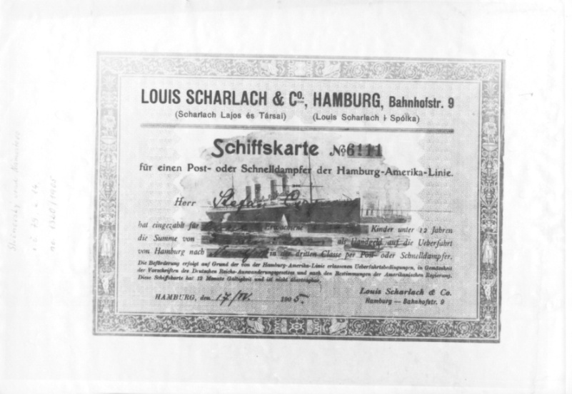

Lodný lístok.

Pred nalodením bol vypracovaný zoznam cestujúcich, ktorý obsahoval meno vysťahovalca, pôvodné
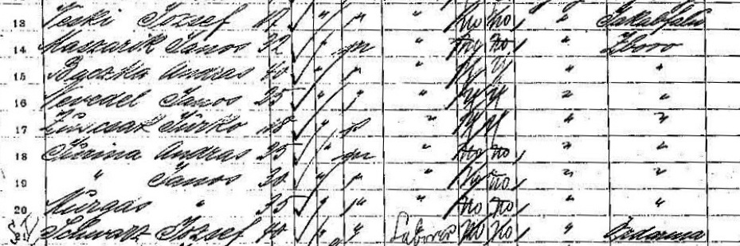
bydlisko a odpovede na 29 otázok. Tento dokument po príchode do USA odovzdal kapitán lode americkým úradníkom, ktorým slúžil na posúdenie spôsobilosti prisťahovalca usadiť sa v USA.
Ukážka zo Zoznam pasažierov parníka „Dresden“ zo dňa 3.2.1901 v ktorom sú zapísaní vysťahovalci zo Zborova.

Vysťahovalci cestovali do Ameriky na veľkých parníkoch, ktoré boli postavené koncom 19. a za-čiatkom 20. storočia. Boli konštruované na prevoz veľkého množstva chudobných vysťahovalcov z Európy do USA.

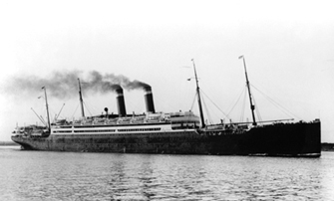

Parník „Amerika“ bol spustený na vodu v Belfaste v r. 1905. Viezol celkom 897 pasažierov, z toho 1. triedy 420, 2. triedy 254 a 3. triedy 223 pasažierov.

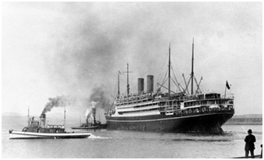

Parník „Kaiserin Auguste Victoria“ bol spustený na vodu v Štetíne v r. 1905. V tom čase bol najväčšou loďou na svete. Viezol celkom 2 996 cestujúcich, z toho 1. triedy 652, 2. triedy 286 a 3. triedy 2 058 pasažierov.

Plavba
V prístave sa mladí muži iste pokúsili zamestnať sa na lodi a počas plavby vykonávať pomocné práce, napr. hádzať uhlie do kotlov. Lodné spoločnosti na pomocné práce najímali lodných pasa-žierov, aby ušetrili lôžka v kajutách pre cestujúcich.
Cestujúci 3. triedy boli umiestnení v podpalubí, v malých izbách ležali ľudia na regáloch na jedno-duchom slamníku, spolu muži, ženy aj deti. Strava bola minimálna, väčšinou sa museli stravovať zo svojich zásob. Pitná voda sa rozdávala na prídel v časových intervaloch, alebo len raz do dňa. Hygiena bola nedostatočná, vzduchu v izbe málo, mnohých premáhala morská nemoc.

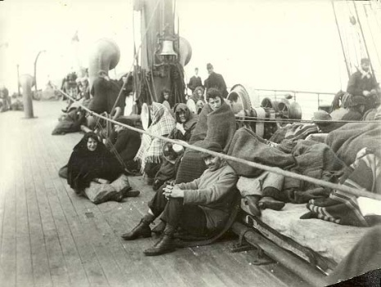

Vysťahovalci na palube parníka.
Rok 1892.

Po 10 až 20-tich dňoch pristála loď v prístave, pri móle East River v New Yorku. Vysťahovalci 3. triedy boli prevezení člnmi alebo trajektami na ostrov Ellis Island, kde sídlil Imigračný /prisťahovalecký/ úrad a kde museli Zborovania prekonať poslednú prekážku na ceste za lepším životom.

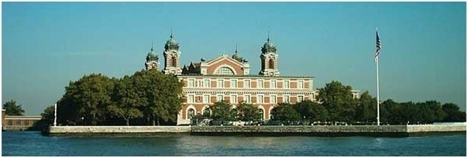
Budova Imigračného úradu dnes. V budove sídli múzeum prisťahovalectva „Ellis Island Immigration Museum“.

Imigračný (prisťahovalecký) úrad
V rokoch 1820 – 1892 sídlil Imigračný úrad na juhu Manhattanu v prístave Castle Garden. Odtiaľ ho presťahovali na ostrov Ellis Island, kde v tieni Sochy Slobody postavili novú budovu a otvorený bol 1.1.1892. Tento ostrov sa premenil na malé mesto, v ktorom sa nachádzal nový Imigračný úrad, súd, škola, nemocnica, obchody a ubytovne. Večer 17. júna 1897 budova do základov vyhorela.
Okamžite začali stavať novú budovu otvorenú 17. decembra 1900 a v tento deň prijali 2 251 prisťahovalcov. Cez tento ostrov prešlo medzi rokmi 1892 až 1924 do Ameriky viac ako dvanásť miliónov prisťahovalcov. V novembri 1954 bol Ellis Island oficiálne uzavretý. V r. 1965 vyhlásili Ellis Island za súčasť Národného pamätníka „Socha slobody“, ktorá bola postavená na susednom ostrove. Po dôkladnej rekonštrukcii otvorili ostrov pre verejnosť a v budove Imigračného úradu zriadili múzeum „Ellis Island Immigration Museum“. Múzeum navštevuje takmer 2 milióny záujemcov ročne.
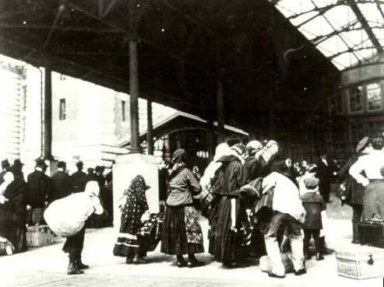

Čakanie pred vchodom do Imigračného úradu na lekársku prehliadku a vstupný pohovor s prisťahovaleckým úradníkom.

Kontrola na Imigračnom úrade
Vláda Spojených štátov zaviedla regulačné opatrenia. Do krajiny nesmeli vstúpiť: chorí, najmä na infekčné nemoci, negramotní, a úplne nemajetní – prisťahovalec musel mať majetok, min. 10 dolárov v hotovosti, alebo sponzora, ktorý by sa za neho zaručil. Preto musel každý imigrant absolvovať lekársku a právnu kontrolu. Po prevezení na ostrov Ellis Island oddelili mužov od žien a detí. Všetkých zoradili do radu a čakala na nich vstupná zdravotná prehliadka.
Prehliadka začala už pri vstupe do hlavnej haly. Do haly viedli schody, na konci ktorých stál lekár a pozoroval prichádzajúcich hore schodmi. Všímal si, či niektorý z nich nekríva, či nie je veľmi za-dýchaný, či sa u neho navonok neprejavuje nejaká fyzická, psychická alebo motorická porucha. Následne ich kontroloval očný lekár, ktorý po rýchlom zbežnom vyšetrení rozhodol, či dotyčný pokračuje ďalej, alebo ho poslal na detailnejšie vyšetrenia, alebo ho hneď vrátil na najbližší parník do jeho krajiny, odkiaľ prišiel.
Od očného lekára ho poslali na ďalšie vyšetrenia, kde sledovali duševné či fyzické deformácie, nákazlivé choroby, tehotenstvo, pohlavné choroby a podobne. Po každom vyšetrení prisťahovalcovi na hruď napísali kriedou znak, ktorý predstavoval v skratke jeho diagnózu.

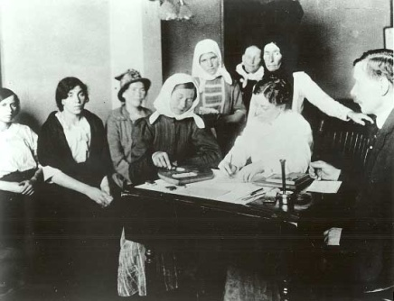

Lekáraka prehliadka.

Po vyšetreniach čakal prisťahovalca pohovor s úradníkom, ktorý mal pred sebou spis o všetkom, čo sa jeho osoby týkalo. Tento spis bol doplnený o jeho chorobopis, ktorý mu lekári vystavili. Všetky tieto náležitosti boli podrobne skúmané a na ich základe sa úradník rozhodol, či prisťahovalca do krajiny pustí, alebo nie. Úradníkovi často pomáhal tlmočník, keďže väčšina prisťahovalcov neovládala anglický jazyk. Každému bolo položených tridsať dva otázok, v ktorých sa ho pýtali na jeho meno, vek, povolanie, krajinu pôvodu, či je vzdelaný, či vie písať, čítať, koľko peňazí si nesie so sebou a podobne. Ak mali kontrolovaní nejaké problémy umiestnili ich do tzv. „väzby“. Napríklad ženy s deťmi, ktoré cestovali samé, museli v tejto väzbe počkať, kým pre nich neprišiel ich manžel. Ľudia, ktorí cestovali bez peňazí, museli počkať na niekoho, kto im prinesie peniaze, alebo sa za nich verejne finančne zaručí. Chorí a tehotné ženy boli nútené ostať v nemocnici. Zločinci a políciou hľadané osoby boli hneď zadržané a vyhostené. Táto väzba trvala pre niekoho pár hodín, pre iného pár dní, no našli sa aj takí, ktorí tam strávili niekoľko mesiacov. Približne 80% všetkých prisťa-hovalcov strávilo na Ellis Island len niekoľko hodín. Ostatní prisťahovalci boli zadržaní pre nejakú zdravotnú alebo administratívnu príčinu a len 2% boli automaticky vyhostení z krajiny.

V Amerike
Slováci sa usádzali v priemyselnej oblasti v severovýchodnej oblasti v štátoch New York, New Jersey, Illinois, Connecticut, Ohio, ale najmä v Pensylvánii, kde sa mesto Pittsburg stalo najväčším strediskom Slovákov. Život v Amerike bol pre pre nich ťažkou skúškou. Po neľahkých udalostiach doma, ťažkej a nepríjemnej plavbe po mori, stresujúcich podmienkach na Imigračnom úrade sa dostali do ďalšej neľahkej situácie. Prvoradou úlohou bolo usadiť sa, nájsť si čím skôr prácu a začať sporiť. Vysťahovalci zo Zborova boli v drvivej väčšine nekvalifikované pracovné sily, preto sa zamestnávali v baniach, oceliarňach a ako poľnohospodárski robotníci. Práca v týchto profesiách bola často oveľa ťažšia ako doma, no pláca sa nedala ani zďaleka porovnať. Baníci a pracovníci v železiarňach mohli zarobiť až $1.50 - $2.00 na deň. Doma by pritom zarobili niečo okolo 15 – 30 centov. Zatiaľ čo muži pracovali v baniach, továrňach a na poliach, ženy sa buď starali o domácnosť, ubytovne, prípadne tiež pracovali. Muži pracovali v neľudských podmienkach, pri nedostatočnej hygiene, v uzavretých priestoroch v baniach a továrňach. Časté boli smrteľné úrazy.
Zborovania sa pripájali k už existujúcim slovenským komunitám, zapájali sa do činnosti slovenských spolkov, prispôsobovali sa novým životným podmienkam. Spomenúť ale treba, že pri krstinách, sobášoch, pohreboch, zábave a iných príležitostiach dôsledne zachovávali zvyky, tradície a obrady z domova.
Život Slovákov v Spojených štátoch výstižne charakterizoval významný dejateľ K. Čulen, keď povedal: „Nikde nebolo Slovákom tak dobre ako v Amerike, ale nikde netrpeli toľko ako v Amerike“.

Vysťahovalci a rodný Zborov nad Bystricou
Vysťahovalci mali na rodnú obec veľký a dlhodobý vplyv, ktorý doteraz nebol preskúmaný. Vysťahovalcov rozdeľujeme na dve skupiny.
Osoby ktoré išli do USA na určitú dobu – napríklad na päť rokov – pracovať a s našetrenými dolármi sa vrátiť domov. Takéto dočasné vycestovanie za zárobkom nazývame migrácia.
Na zárobky odišli ženatí muži v počte 147 mužov. Zvyčajne sa vrátili všetci, v USA zostali z nich výnimočne iba jednotlivci. Ktorým sa v Amerike zapáčilo a chceli tam zostať, povolali svoje manžel-ky aj s deťmi a usadili sa tam natrvalo. Za svojimi mužmi odcestovalo 16 manželiek aj s deťmi, takže domov sa vrátilo 131 mužov. Za ušetrené prostriedky doma vyplatili prípadné dlhy, kúpili pôdu a väčšinou postavili nové murované domy.
Tieto „amerikánske“ domy stoja dodnes a niektoré sú aj dnes ozdobou obce. Navrátilci výrazne zlepšili sociálne postavenie svojich rodín, môžeme ich považovať za majetných gazdov. Okrem peňazí prinášali z demokratického a podnikateľského prostredia USA nové nápady a podnety.
Druhá skupina vysťahovalcov sa rozhodla odísť natrvalo a usadiť sa v USA /emigrácia/. Boli to väčšinou mladí a slobodní chlapci a dievčatá, spolu 66 osôb, z ktorých sa vrátilo domov veľmi málo. K nim treba pripočítať 16 vydatých žien, ktoré odišli za manželmi a 16 ženatých mužov, ktorí v USA zostali, spolu 32 osôb. Celkove sa zo Zborova nad Bystricou natrvalo vysťahovalo 98 osôb. Desať osôb nemá uvedený stav. Ich pomoc rodnej obci bola iného charakteru a bola dlhodobá. Mladí ľudia si v USA dobre pamätali v akom chudobnom a zaostalom prostredí vyrastali a ako stále ťažko a chudobne žijú ich príbuzní doma. Preto po celý život posielali svojim rodinám určité finančné prostriedky.
Vzhľadom na veľkú a dlhodobú pomoc domovu, ktorá bola v tom najťažšom období, je správne, keď ich mená budú zaradené do pamäti obce.

PhDr. Juraj Laššuth
Poznámka:
Na zhotovenie grafov sme použili štatistické údaje zaznamenané pri príchode do USA u 239 Zborovanov.

Pramene:
Mená vysťahovalcov je možné vyhľadať na uvedených stránkach.
Prístav New York
The Statue of Liberty – Ellis Island, Passenger search
http://www.libertyellisfoundation.org/passenger
Prístav Baltimore
Maryland, Baltimore Passenger Lists, 1820-1948
https://familysearch.org/search/collection/2018318
Prístav Filadelfia
Pennsylvania, Philadelphia Passenger Lists, 1883-1945
https://familysearch.org/search/collection/1921481
Prístav Brémy
Bremer Passagierlisten (das Original)
http://www.passagierlisten.de/

Literatúra:
Bielik F. – Rákoš E.: Slovenské vysťahovalectvo, DokumentyI., vydavateľstvo SAV, Bratislava 1969
Bielik F. – Rákoš E.: Slovenské vysťahovalectvo, DokumentyII. 1919-1939, Matica slovenská, Martin 1975
Bielik F.: Slovenské vysťahovalectvo, DokumentyIII. 1893-1939, Matica slovenská, Martin 1976
Bielik F.: Slovenské vysťahovalectvo, DokumentyIV. 1880-1939, Matica slovenská, Martin 1985
Buc, J.: Rodná zem a Amerika, Knižné centrum, Žilina, 2001
Čulen K.: Dejiny Slovákov v Amerike, Nakladateľstvo Slovenskej ligy v Bratislave, Bratislava 1942
Jakešová, E.: Vysťahovalectvo Slovákov do Kanady, Veda, Vydavateľstvo SAV, Bratislava 1981
Kolektív (zborník): Začiatky českej a slovenskej emigrácie do USA, Vydavateľstvo SAV,
Bratislava 1970
Polack M.: Americký cisár, masový útek z Haliče, Absynt, Krásno nad Kysucou 2016

